Rzeźby Józefa Wilkonia
na Zamku Królewskim na Wawelu
10 czerwca – 5 września
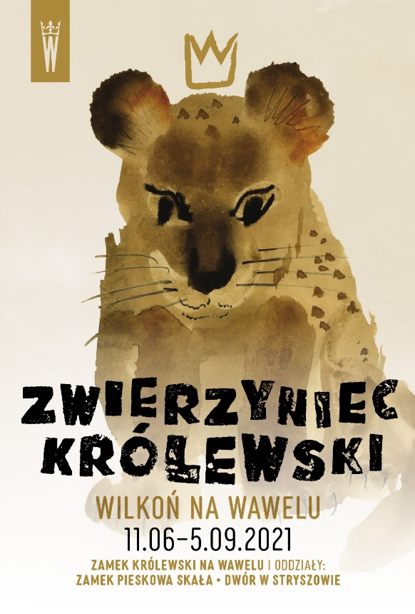
Dzięki pracom Józefa Wilkonia przywracamy niejako aluzyjnie, jednocześnie pamięć o historii zwierzyńca Jagiellonów – mówi prof. Andrzej Betlej, Dyrektor ZKnW
Wybitny ilustrator, przede wszystkim literatury dziecięcej i malarz za sprawą monograficznej
i nieoczywistej wystawy Zwierzyniec królewski. Wilkoń na Wawelu pokazuje rzeźbiarskie prace zwierząt. Znany na całym świecie twórca po raz pierwszy zaprezentuje swoje dzieła na Zamku Królewskim na Wawelu (ogrody) i jego oddziałach: Dworze w Stryszowie i Zamku Pieskowa Skała. Ekspozycja otwarta od 10 czerwca. Całość prezentowaną w trzech miejscach zobaczymy płacąc tylko raz – za sprawą łączonego biletu.
POWRÓT DO RZESZŁOŚCI
Wystawa „Zwierzyniec królewski. Wilkoń na Wawelu”, czyli dzieła Józefa Wilkonia prezentowane na Zamku i w oddziałach doskonale realizuje naszą ideę „Wawelu otwartego”
i „Wawelu nieoczywistego”. Pragniemy za pośrednictwem prac artysty nawiązać trwałą relację nie tylko z odbiorcami dorosłymi, ale także z młodymi widzami, którym pokazujemy nowe oblicze Zamku i jego oddziałów przywracając niejako aluzyjnie, jednocześnie pamięć o historii zwierzyńca Jagiellonów – mówi prof. Andrzej Betlej, dyrektor Zamku Królewskiego na Wawelu.

Na wystawie zgromadzono łącznie 52 rzeźby
i 42 prace na papierze. Główną częścią wystawy są rzeźby zwierząt, co stanowi nawiązanie do zwierzyńca istniejącego na Wawelu w czasach ostatnich Jagiellonów oraz przedstawień animalistycznych na arrasach wawelskich. Kiedy w 2020 roku padła propozycja takiej wystawy i na zaproszenie Dyrekcji udałem się na Wawel, aby zapoznać się
z miejscem tej ekspozycji, serce mi drżało, w chwili gdy po raz pierwszy wszedłem w Ogrody Królewskie i mogłem wyobrazić sobie moje drewniane rzeźby przytulone do kamiennych gotyckich murów. To było wielkie przeżycie. Nadal drży moje serce na myśl o wystawie, kiedy marzenia i zamiary zamienią się w rzeczywistość. Przeżyłem wiele znaczących wystaw w kraju i na świecie i związanych z tym wspaniałych emocji, ale czeka mnie coś szczególnego. Na Wawelu wystawić to jest coś… – stwierdza Józef Wilkoń.
Ekspozycja rzeźb w plenerze jest nie tylko odniesieniem do twórczości artysty,
w której natura odgrywa znaczącą rolę, jak i jego biografii, ale też okazją do odkrycia regionalnego dziedzictwa kulturalnego i spędzenia czasu w naturze w otoczeniu dzieł sztuki.
PRZEJRZYJ SIĘ W ZWIERZYŃCU WILKONIA
Zwierzyniec królewski. Wilkoń na Wawelu to z jednej strony wielowymiarowy bestiariusz, z drugiej alegoryczna opowieść o tym, co nas otacza i co jest w nas samych. Jak stwierdza Blanka Wyszyńska-Walczak, prezes fundacji Arka im. Józefa Wilkonia, artysta tworzy, rzeźbi i maluje zwierzęta istniejące, które – choć niejednokrotnie egzotyczne – są realne, jak i te, które znamy jedynie z opowieści, legend i bajek. Za przykładem średniowiecznych autorów bestiariuszy, wskazuje Wyszyńska-Walczak, rzeczywiste zwierzęta chętnie obdarza fantastycznymi cechami lub niezwykłymi elementami wyglądu. I tak dzikie i drapieżne bestie w wyobraźni Józefa Wilkonia nabierają innego wymiaru – artysta odkrywa przed nami ich piękno, niezwykłość, sprawia, że odbiorca buduje z nimi relacje pełne empatii. Przekonamy się o tym zwiedzając wystawę w trzech miejscach.
Blanka Wiszyńska-Walczak wskazuje: „Tak jest w przypadku budzących trwogę swoim wyglądem Wilkołaków, niosących nam w darze małe zwierzęta, nad których rozwartymi paszczami śmieją się roziskrzone oczy. Wyciosane z pni nadnaturalnej wielkości postacie uzmysławiają nam zarazem budzącą strach potęgę natury, jak i jej opiekuńczość. Widzimy w nich nie tylko statyczne kształty – przemawiają uchwyconym w drewnianej materii gestem, ruchem, działaniem”.

JÓZEF WILKOŃ. BIO

Józef Wilkoń (ur. 12 lutego 1930 roku w Bogucicach k. Wieliczki) – ilustrator, malarz, rzeźbiarz, twórca plakatów i scenografii teatralnych. Studiował malarstwo na Akademii Sztuk Pięknych w Krakowie (dyplom 1955) oraz historię sztuki na Uniwersytecie Jagiellońskim (dyplom 1954). Zilustrował ponad dwieście książek dla dzieci i dorosłych w kraju i za granicą oraz sam napisał teksty do kilkunastu książek dziecięcych. Wystawiał w wielu galeriach i muzeach świata. Od Centrum Pompidou (1989) poprzez Narodową Galerię Zachęta w 2006 roku, gdzie jego wystawa osiągnęła rekordową frekwencję, po Japonię i Koreę Południową.
Informacje dla zwiedzających
Bilet upoważniający do odwiedzenia wystawy w trzech lokalizacjach:
Ogrody Królewskie Zamku Królewskiego na Wawelu – ogrody Zamku Pieskowa Skała – Dwór w Stryszowie
- bilet normalny – 15 PLN
- bilet ulgowy – 10 PLN
- bilet rodzinny – 45 PLN

Na bilecie znajduje się pytanie konkursowe – udzielenie na nie poprawnej odpowiedzi wymaga odwiedzenia wszystkich trzech lokalizacji wystawy. Warunkiem udziału
w konkursie jest przesłanie formularza konkursowego; dla zwycięzców zaplanowano nagrody w formie zestawu gadżetów.
Więcej informacji na temat wystawy oraz samego konkursu na stronie: https://wawel.krakow.pl/wystawa-czasowa/zwierzyniec-krolewski-wilkon-na-wawelu
Godziny otwarcia:
Ogrody Królewskie Zamku Królewskiego na Wawelu – zwiedzanie w dni bezdeszczowe, indywidualnie i bez przewodnika
- 11–25.06 9:30–17:00, ostatnie wejście 16:40
- 26.06–31.08 9:30–18:00, ostatnie wejście 17:40
- Wrzesień 9:30–17:00, ostatnie wejście 16:40
Ogrody Zamku Pieskowa Skała - zwiedzanie w dni bezdeszczowe, indywidualnie
- Środa-piątek 9:00-17:00, ostatnie wejście 16:45
- Sobota, niedziela, święta 10:00-18:00, ostatnie wejście 17:45
Dwór w Stryszowie
- Poniedziałek – nieczynne
- Wtorek–piątek 9:00–16:00
- Sobota, niedziela, święta pracujące 9:00–17:00
Więcej informacji na stronie: https://wawel.krakow.pl/wystawa-czasowa/zwierzyniec-krolewski-wilkon-na-wawelu
Organizatorzy: Ministerstwo Kultury, Dziedzictwa Narodowego i Sportu, Zamek Królewski na Wawelu oraz Fundacja Arka im. Józefa Wilkonia
Honorowy patronat: Iwona Gibas Członek Zarządu Województwa Małopolskiego
Partnerzy wystawy: Fundacja Czas Dzieci, Instytut Książki
Kuratorki wystawy: Kama Guzik, Bogumiła Wiśniewska
Wystawa powstała z inicjatywy Zamku Królewskiego na Wawelu i Fundacji Czas Dzieci.

Kontakt dla mediów:
Urszula Wolak-Dudek
Rzecznik prasowy ZKnW
Tel. 513 867 147
Email: urszula.wolak@wawelzamek.pl

Przysługuje rodzinie składającej się co najwyżej z dwóch dorosłych osób i czwórki dzieci.

